MEGHÍVÓ
„Foglalkoztatási Együttműködések Szabolcs-Szatmár-Bereg megyében” című, Top-5.1.1-15-SB1-2016-00001 azonosítószámú projekt
A Szabolcs-Szatmár–Bereg Megyei Önkormányzat meghívja Önt a Szabolcs-Szatmár-Bereg Megyei Foglalkoztatási Paktumszervezet megalakulása alkalmából az Együttműködési megállapodás ünnepélyes aláírására.
Időpont: 2017. március 30. (csütörtök), 11:00 óra
Helyszín: Continental Aréna
Nyíregyháza, Géza u. 8-16.
I. emelet VIP/Média Terem

PROGRAM:
10:40 - 11:00 REGISZTRÁCIÓ
11:00 SESZTÁK OSZKÁR – a Szabolcs-Szatmár-Bereg Megyei Közgyűlés Elnöke
CSERESNYÉS PÉTER – a Nemzetgazdasági Minisztérium
Munkaerőpiacért és Képzésért Felelős Államtitkára
DR. POLGÁRI ANDRÁS – a Szabolcs-Szatmár-Bereg Megyei Kormányhivatal
Főigazgatója
DR. ULRICH ATTILA – Nyíregyháza Megyei Jogú Város Alpolgármestere
GUTI LÁSZLÓ – a Magyar Államkincstár Szabolcs-Szatmár-Bereg Megyei Igazgatója
DR. HANUSI PÉTER – Mátészalka Város Polgármestere
A SZABOLCS-SZATMÁR-BEREG MEGYEI
FOGLALKOZTATÁSI PAKTUMSZERVEZET
EGYÜTTMŰKÖDÉSI MEGÁLLAPODÁSÁNAK HIVATALOS ALÁÍRÁSA
AZ IRÁNYÍTÓ CSOPORT TAGJAINAK MEGVÁLASZTÁSA
A PROJEKT MEGVALÓSÍTHATÓSÁGI TANULMÁNYÁNAK BEMUTATÁSA
DEÁK ATTILA – a Szabolcs-Szatmár-Bereg Megyei Fejlesztési Ügynökség
Ügyvezetője
KÉRDÉSEK ÉS VÁLASZOK
13:00 ÁLLÓFOGADÁS
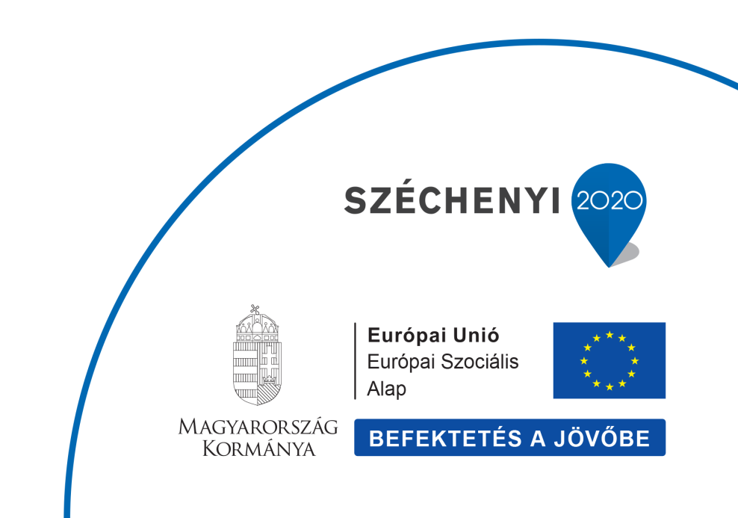
A média képviselői számára a sajtóinterjúk készítése a regisztráció ideje alatt biztosított.
Részvételét kérem – név, és szervezet megadásával – a paktumiroda@szszbmo.hu
e-mail címre szíveskedjék jelezni 2017. március 28-ig.

